Домашнее задание №1 по майнору «Безопасность предпринимательской деятельности»

**Ответы на поставленные вопросы с использованием системы НКБ**

1. **Идентифицировать компанию «Парк-отель Сямозеро», включая определение ИНН и ОГРН компании, её учредителей и руководителей, адреса компании, её телефонов и т.д.**

Отчет, содержащий информацию, идентифицирующую компанию «Парк-отель Сямозеро», представлен на рис. 1.

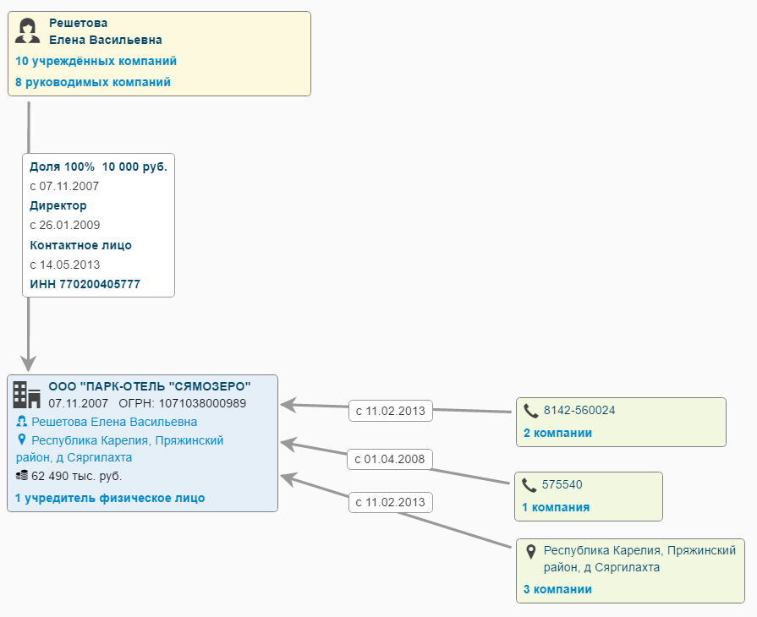  
Рис. 1

На данный момент у компании «ПАРК-ОТЕЛЬ «СЯМОЗЕРО» один учредитель (100% доля) и директор (Решетова Елена Васильевна). При регистрации компании были указаны 2 контактных номера (телефон и факс) (рис. 2).

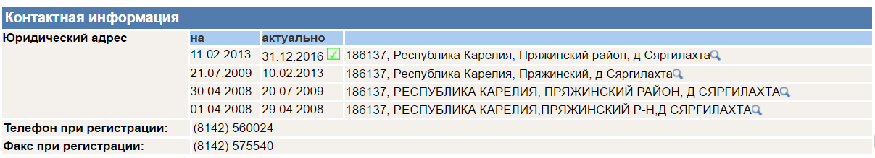  
Рис. 2

1. **Собрать информацию о финансовом состоянии компании, её имиджевой составляющей.**

Если проанализировать комплексную оценку финансовой устойчивости и платежеспособности компании за 2015 год (рис. 3), то видно, что коэффициент абсолютной ликвидности меньше даже минимального значения, а как известно, чем выше данный показатель, тем лучше платежеспособность предприятия. Вышеуказанный факт свидетельствует о плохой платежеспособности предприятия.

Коэффициент срочной ликвидности (один из важных финансовых коэффициентов, который показывает, какая часть краткосрочных обязательств компании может быть немедленно погашена за счет средств на различных счетах, в краткосрочных ценных бумагах, а также поступлений по расчетам с дебиторами) выше нормы, однако большую долю ликвидных средств составляет дебиторская задолженность (рис. 4), что указывает на то, что нельзя говорить о отличном значении данного коэффициента, для данной ситуации он просто в норме.

Достаточно позитивно смотрится коэффициент роста, который превышает значение нормы и указывает на то, что на 2015 год компания находилась в развивающемся состоянии.

В целом, на 2015 год компания находилась в среднем финансовом состоянии (смущает коэффициент абсолютной ликвидности).

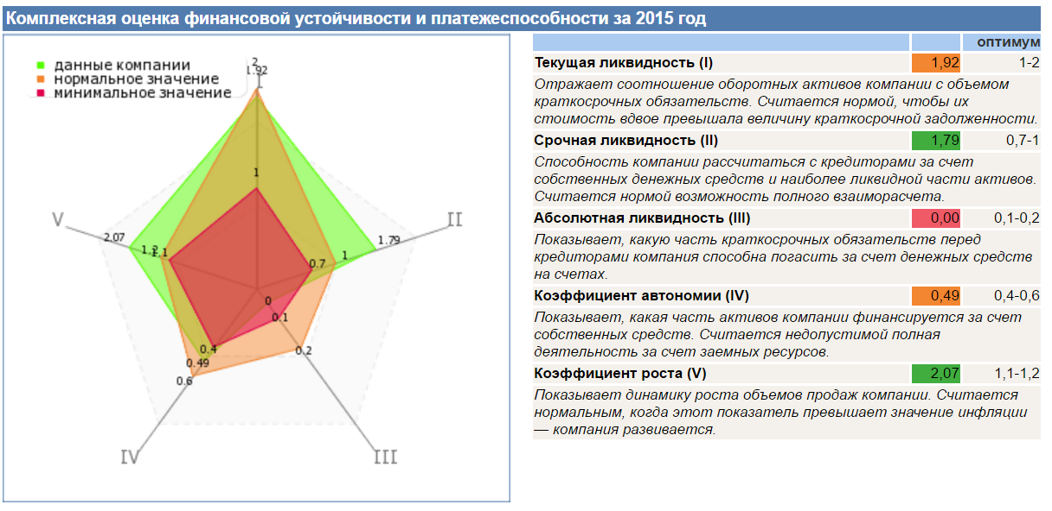  
Рис. 3

На протяжении нескольких лет подряд объем продаж, прибыль, оборотные активы, чистый оборотный и собственный капиталы росли (рис. 4 и 5).

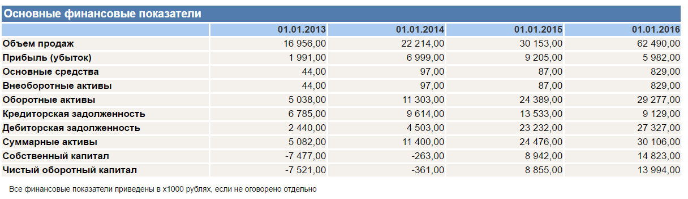  
Рис. 4

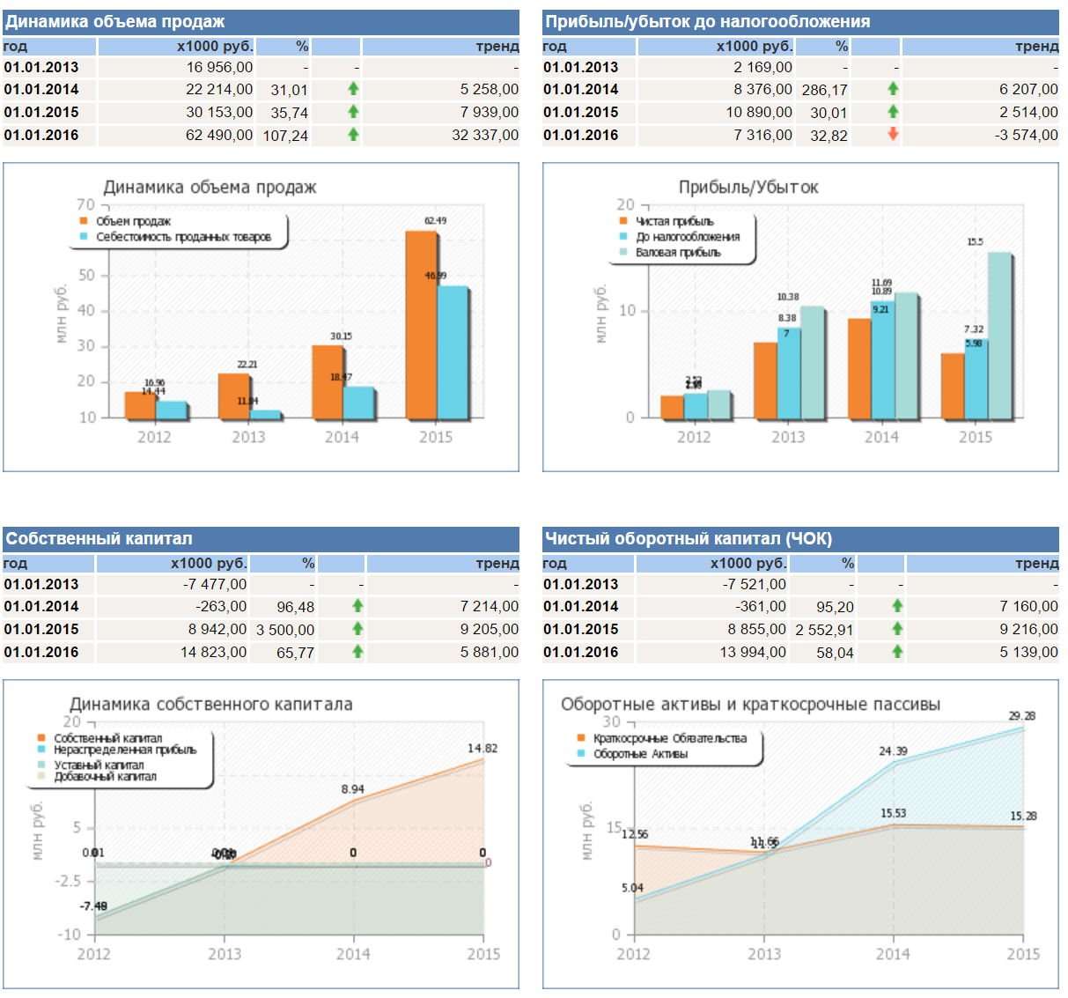  
Рис. 5

Компания на протяжении многих лет активно участвовала в закупках и являлась победителем в аукционах и тендерах (рис. 6).

Что касается имиджевой составляющей, то на компанию заведено 106 арбитражных дел, большая часть из них заведены после трагедии 18.06.2016 (рис. 7). Также компания занесена в реестр недобросовестных поставщиков (рис. 8). Это свидетельствует о **плохой имиджевой репутации компании**.

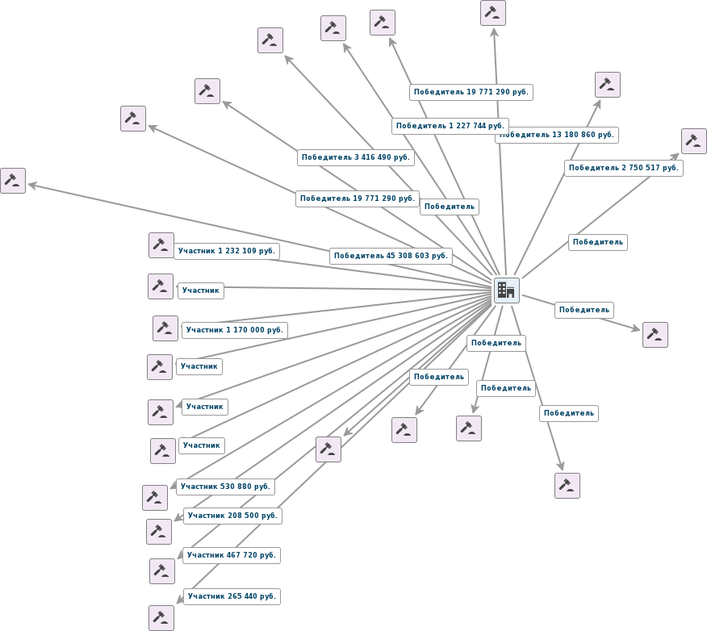  
Рис. 6

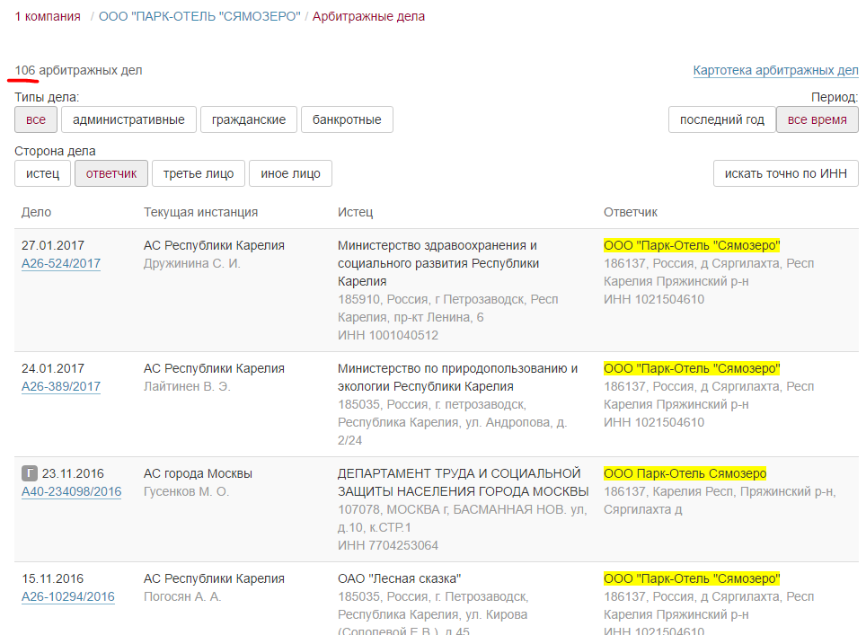  
Рис. 7

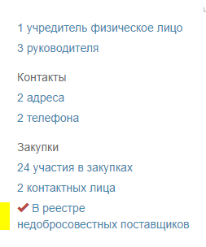  
Рис. 8

1. **Установить, какими активами владеет руководство компании, в каких регионах.**

Если проанализировать отчет на рис. 9 ниже, то видно, что действующий директор компании «ПАРК-ОТЕЛЬ «СЯМОЗЕРО» (**Решетова Елена Васильевна**) является учредителем в 10 компаниях (выделены зеленым на рисунке) и являлась/является руководителем в 8-ми из них. Две из этих десяти компаний уже ликвидированы и еще одна находится в стадии ликвидации. Компании находятся/находились в абсолютно разных регионах России: Карелия (6 компаний), г. Дмитров Московской области (2 компании), г. Петрозаводск (1 компания), г. Екатеринбург (1 компания).

Ее муж **Решетов Юрий Владимирович** на протяжении некоторого времени являлся директором в ряде компаний, учрежденных Решетовой Еленой Васильевной. На данных момент он не занимает вышеуказанную должность ни в одной из компаний.

Еще один предыдущий руководитель компании **Зиновьева Светлана Валентиновна** имеет долю 50% в ООО «ОБЛАКО» (Карелия).

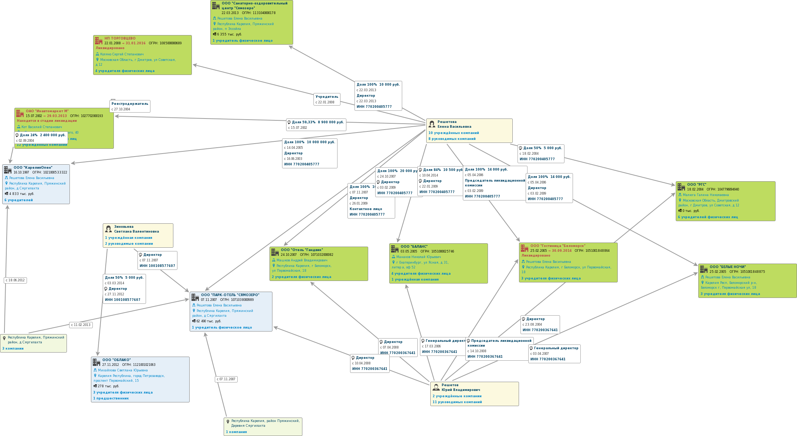  
Рис. 9

1. **Определить, каким образом компания пришла в этот бизнес в данном регионе, а также в других регионах России.**

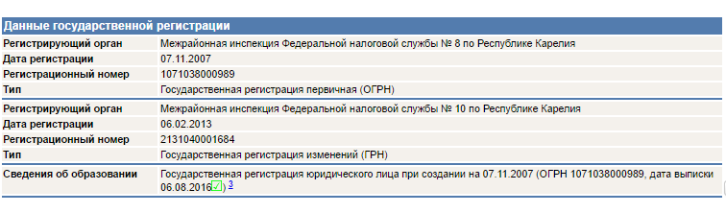  
Рис. 10

Компания «ПАРК-ОТЕЛЬ «СЯМОЗЕРО» была зарегистрирована в 2007 году.

В 1997 году Решетова Е.В. совместно с Елиновой С.Т. учредила компанию ООО “КарелияОпен” (туроператор в Карелии). Затем в 2007 году был открыт парк-отель “Сямозеро”. Здесь можно предположить, что туроператор «КарелияОпен» предлагал путевки в Парк-отель «Сямозеро».

За проверкой данного предположения я обратилась к официальной группе в соцесети Вконтакте туроператора КарелияОпен (<https://vk.com/kareliaopen>), так как срок регистрации домена их сайта закончился. Информация из группы подтверждает мое предположение (рис. 11).

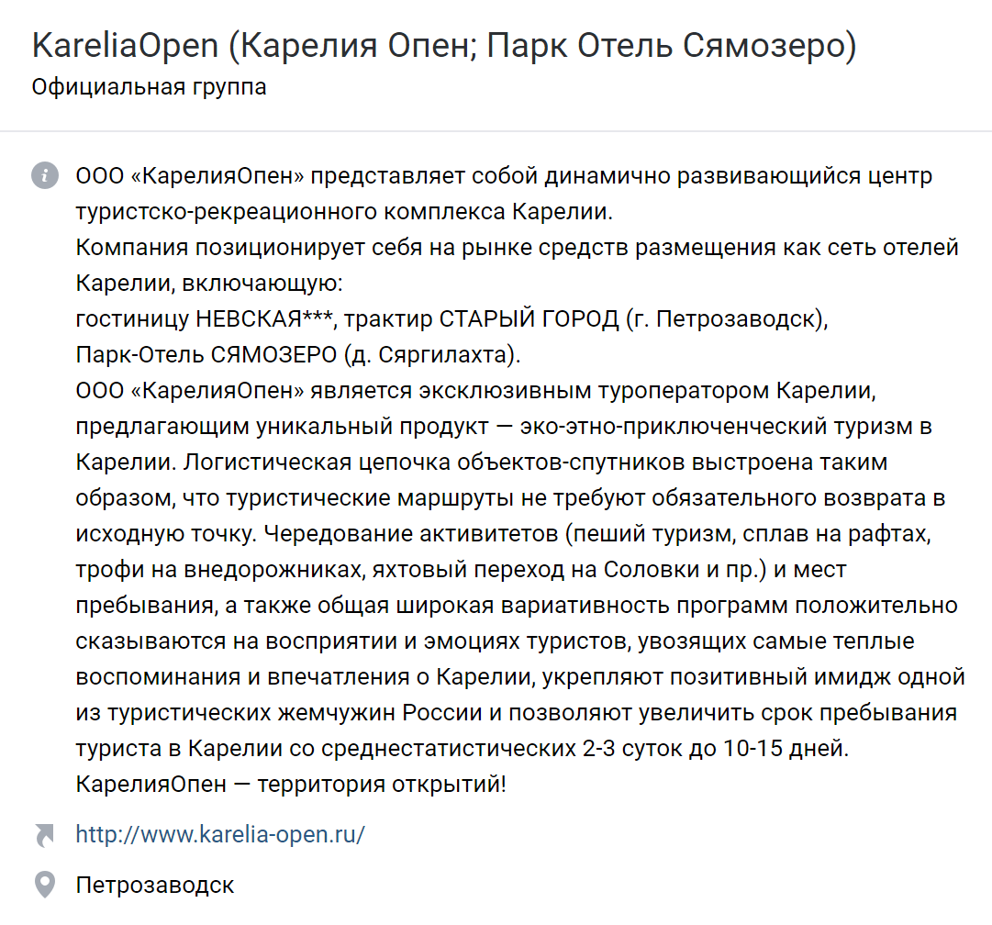  
Рис. 11